ЛАБОРАТОРНАЯ РАБОТА №3. ИССЛЕДОВАНИЕ ЛИНЕЙНЫХ СИСТЕМ РЕГУЛИРОВАНИЯ

Цель работы
Установление зависимостей между частотными характеристиками разомкнутой системы, которые могут быть получены как экспериментально, так и аналитически, и поведением системы в замкнутом состоянии.

Постановка задачи
Исходными данными для расчета системы на устойчивость являются характеристическое уравнение замкнутой системы, или АФХ разомкнутой системы, которые могут быть получены экспериментально или аналитически.
Необходимо:
- Построить годограф Найквиста для разомкнутой системы;
- По виду полученной кривой оценить устойчивость системы в замкнутом состоянии;
- Подтвердить полученный вывод об устойчивости замкнутой системы, построив для нее графики переходных процессов.
Сведения из теории.
Под устойчивостью системы понимается способность ее возвращаться к состоянию установившегося равновесия после снятия возмущения, нарушившего это равновесие. Неустойчивая система непрерывно удаляется от равновесного состояния или совершает вокруг него колебания с возрастающей амплитудой. Существуют также нейтральные системы, которые после снятия возмущения приходят в состояние равновесия, отличное от исходного.
Критерий Найквиста позволяет определить устойчивость системы с отрицательной обратной связью (так называемой замкнутой системы) по амплитудно-фазовой частотной характеристике разомкнутой системы.
W₀(p)
y
y₀
Рис. 4. Структурная схема замкнутой системы.
Рассмотрим этот критерий для системы с единичной обратной связью, структурная схема которой приведена на рис. 4. Здесь W₀(p) – передаточная функция устойчивой разомкнутой системы, которая в общем случае представляет собой последовательное соединение объекта и регулятора.
При теоретических расчетах на комплексной плоскости строится АФХ разомкнутой системы, по виду которой, используя критерий Найквиста, можно определить поведения системы в замкнутом состоянии.
Если АФХ устойчивой разомкнутой системы не охватывает точку с координатами -1; i0, то замкнутая система, полученная из разомкнутой путем охвата ее отрицательной обратной связью, будет устойчива. Если АФХ устойчивой разомкнутой системы охватывает точку с координатами -1; i0, то замкнутая система будет неустойчива. Если АФХ устойчивой разомкнутой системы проходит через точку с координатами -1; i0, то замкнутая система будет находиться на границе устойчивости.
Все положения критерия Найквиста сформулированы и относительно ЛАЧХ и ЛФЧХ разомкнутой системы.
Если ЛАЧХ разомкнутой системы пересекает линию 0 дБ раньше, чем ЛФЧХ пересечет линию -180⁰, то замкнутая система будет устойчивой. Если ЛАЧХ разомкнутой системы пересекает линию 0 дБ позже, чем ЛФЧХ пересечет линию -180⁰, то замкнутая система будет неустойчивой. Если ЛАЧХ разомкнутой системы пересекает линию 0 дБ на частоте, при которой ЛФЧХ пересечет линию -180⁰, то замкнутая система будет находиться на границе устойчивости. Это означает, что на частоте ω_{с} система регулирования не изменяет по амплитуде входной сигнал, а вносит фазовое запаздывание, равное -180⁰.
При экспериментальных методах исследования критерий Найквиста формулируется также, как и при теоретических, но частотные характеристики получают экспериментальным путем.
В условиях эксплуатации параметры системы по тем или иным причинам могут меняться в определенных пределах (старение, температурные колебания и т.п.). Эти колебания параметров могут привести к потере устойчивости системы, если она работает вблизи границы устойчивости. Поэтому стремятся спроектировать САУ так, чтобы она работала вдали от границы устойчивости. Степень этого удаления называют запасом устойчивости.
На основе критерия Найквиста можно получить частотные оценки запаса устойчивости, которые характеризуют удаление амплитудно-фазовой характеристики разомкнутой системы от критической точки .
Запас устойчивости по модулю (h) показывает, насколько можно увеличить модуль АФХ разомкнутой системы без потери устойчивости замкнутой и определяется расстоянием h от критической точки до точки пересечения годографом оси абсцисс (рис. 5).
Запас устойчивости по фазе (γ) определяется на частоте ω_{с}, где . Он показывает, насколько можно изменить фазу АФХ разомкнутой системы без потери устойчивости замкнутой и определяется углом φ между отрицательным направлением вещественной полуоси и лучом, проведенным из начала координат в точку пересечения годографа с единичной окружностью.
-1
1
U
iV
h
γ
W₀(iω)
Рис. 5. Определение запасов устойчивости по АФХ.
Аналогичные запасы устойчивости можно определить и по логарифмическим характеристикам разомкнутой системы. В этом случае запас устойчивости по модулю будем обозначать ΔL, единица измерения -децибел. Он показывает, во сколько раз можно увеличить коэффициент усиления системы без потери устойчивости. Определяется ΔL на частоте, где фазовая частотная характеристика достигает значения -π (рис. 6).
Запас устойчивости по фазе Δϕ определяется на частоте ω_{с}, где L(ω_{с}) = 0, и характеризует отклонение от -π, т. е. .
Опытом настроек установлено, что для нормальной работы многих систем управления необходимо обеспечить следующие запасы устойчивости:
Эти значения получены эмпирическим путем. Исходя из технологических требований, для некоторых систем могут потребоваться большие или меньшие запасы устойчивости.
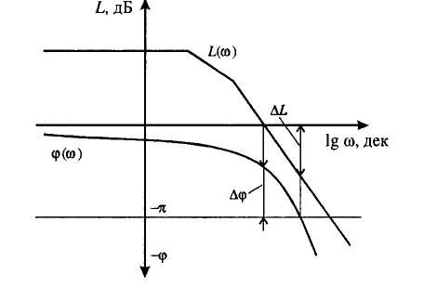
Рис. 6. Определение запасов устойчивости по
логарифмическим характеристикам

Последовательность выполнения работы.
Для выполнения лабораторной работы используется пакет прикладных программ (ППП) Control System Toolbox. ППП предназначен для работы с LTI-моделями (Linear Time Invariant Models) систем управления.
Порядок выполнения следующий:
- Изучить теоретические сведения.
- Запустить систему MATLAB.
- Записать передаточную функцию апериодического звена в соответствии с заданным вариантом.
- Определить частотные характеристики АФХ, ЛАЧХ, ЛФЧХ апериодического звена, используя команды NYQUIST и BODE.
- Записать передаточную функцию колебательного звена в соответствии с заданным вариантом.
- Определить частотные характеристики АФХ, ЛАЧХ, ЛФЧХ колебательного звена, используя команды NYQUIST и BODE.
- Определить частотные характеристики последовательно соединенных апериодического и колебательного звеньев.
- Используя критерий Найквиста составить прогноз на поведение системы в замкнутом состоянии. Если АФХ разомкнутой системы охватывает точку (-1; i0), то изменением параметров добиться устойчивости системы в замкнутом состоянии.
- Определить частоту среза ω_{с} и запас устойчивости по фазе.
- Для отрицательной единичной обратной связи определить поведение системы в замкнутом состоянии, используя команду FEEDBACK.
- Изменением параметров апериодического и колебательного звеньев, добиться, чтобы АФХ разомкнутой системы охватывала точку с координатами -1, i0, что соответствует неустойчивой системе в замкнутом состоянии.
- Определить частоту среза ω_{с} и фазовый сдвиг для неустойчивой системы.
Методический пример.
Дана передаточная функция апериодического звена: .
Создадим LTI-объект с именем w1, для этого выполним:
>> w1=tf(3,[2,1])
Transfer function:
3
-------
2 s + 1
Передаточная функция колебательного звена:
Создадим LTI-объект с именем w2:
>> w2=tf(3,[15,8,1])
Transfer function:
3
----------------
15 s^2 + 8 s + 1
Определим временные и частотные характеристики для каждого звена по отдельности и при их последовательном соединении w1*w2.

>> nyquist(w1,w2):
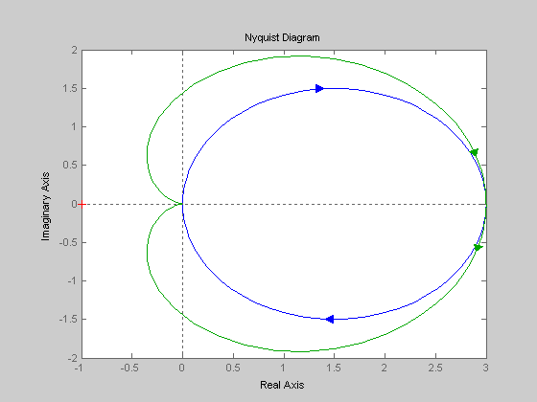
>> bode(w1, w2):
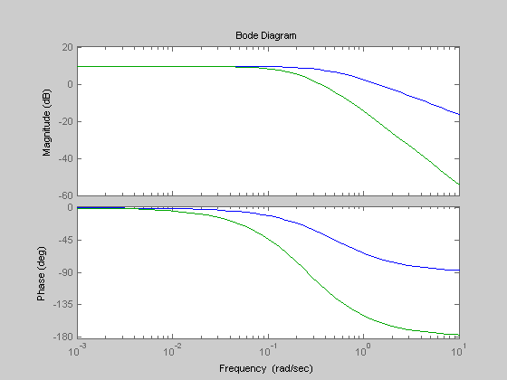
>> nyquist(w1*w2)
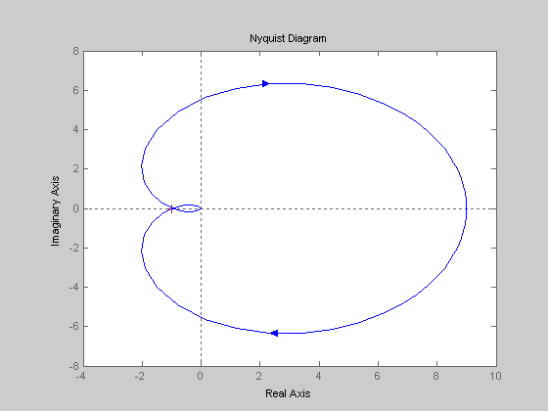
>> bode(w1*w2)
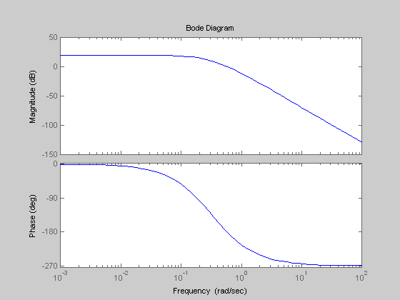
Частоту среза можно определить, используя команду MARGIN:
>> margin(w1*w2)
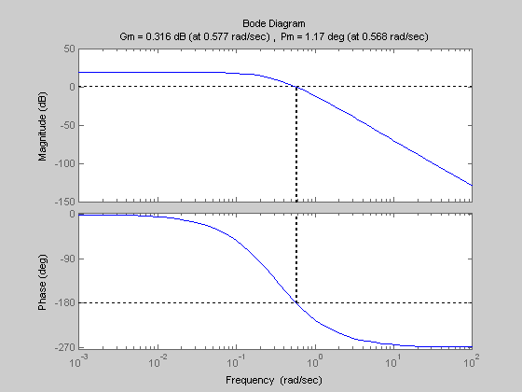
Частота среза составляет 0.57 рад/с.
Как видно из полученных графиков, замкнутая система находится на границе устойчивости, поскольку годограф АФХ устойчивой разомкнутой системы проходит через точку (-1, i0), и ЛАЧХ разомкнутой системы пересекает линию 0 дБ на частоте, при которой ЛФЧХ пересечет линию -180⁰. Запас устойчивости такой системы равен 0.
Подтвердим сделанные выводы, построив график переходного процесса замкнутой системы при ступенчатом входном воздействии.
Передаточная функция замкнутого контура с отрицательной единичной обратной связью:
>> w3=feedback(w1*w2,1).
График переходного процесса получим с помощью команды step:>> step(w3)
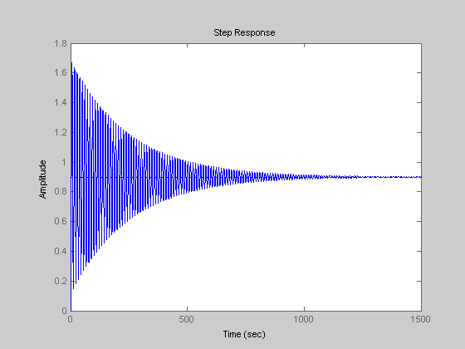
Варианты заданий.
Виды передаточных функций:
1. ;
2. .
№ варианта | k | T | k1 | T22 | T1
1 | 1 | 2 | 2 | 9 | 2
2 | 1 | 7 | 1.5 | 6 | 1
3 | 1.7 | 9 | 1.3 | 7 | 2
4 | 2 | 4 | 1 | 14 | 3
5 | 1 | 12 | 1.5 | 12 | 2
6 | 2 | 3 | 0.8 | 10 | 2.5
7 | 2 | 8 | 4 | 21 | 4
8 | 2.2 | 6 | 1 | 19 | 3
9 | 3 | 4 | 2.5 | 11 | 4
10 | 1.5 | 8 | 1 | 10 | 3
11 | 1.3 | 6 | 3 | 13 | 1.5
12 | 2.5 | 1 | 2 | 16 | 2.7

Контрольные вопросы.
- Что называется устойчивостью системы?
- В чем особенность критерия устойчивости Найквиста?
- Какая система называется разомкнутой?
- Какая система называется замкнутой?
- С помощью какой команды определяется передаточная функция замкнутой системы?
- Как оценить устойчивость замкнутой системы по логарифмическим характеристикам разомкнутой?
- Что такое частота среза?
- Как определяется запас устойчивости по модулю?
- Как определяется запас устойчивости по фазе?
- С помощью какой команды находится частота среза?

